**Коэнзим Q10 – 100 мг**

Co Q10 – 100 mgАртикул: 4135

* Поддерживает выработку энергии
* Оказывает мощное кардиопротективное действие
* Обладает антиоксидантной активностью
* Положительно влияет на работу печени, головного мозга, почек и других органов
* [СГР](https://drive.google.com/open?id=1Tnpu8w488UveeUFeIZ32YH_V2uIopj8Y)

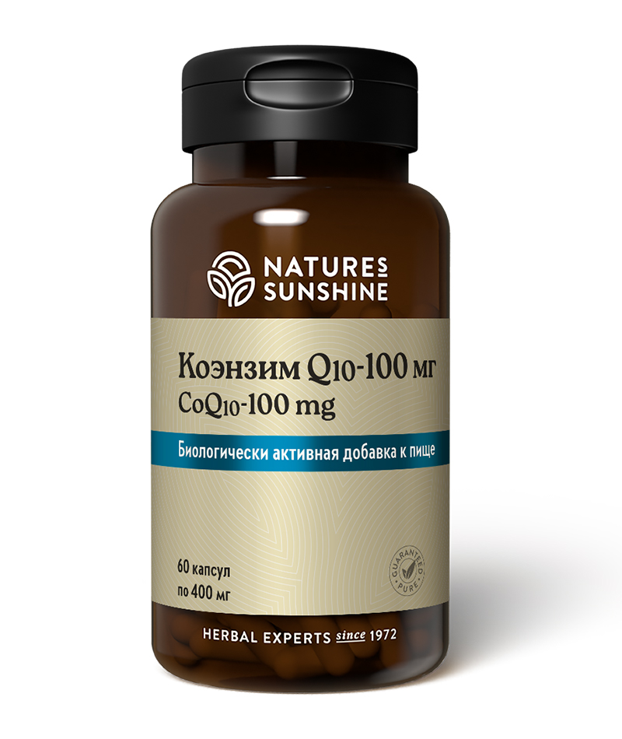

**Преимущества**

Кофермент Q10 (убихинон, что означает «вездесущий») — витаминоподобное вещество липидной природы, входит в состав дыхательной цепи митохондрий (энергетических станций клетки). От работы кофермента Q10 зависит выработка 95% клеточной энергии.

Он образуется во всех клетках организма, однако при высокой физической активности, стрессе, в экстремальных ситуациях и при различных заболеваниях, когда требуется большое количество энергии, собственных ресурсов кофермента Q10 не хватает. С возрастом образование кофермента снижается (в 60 лет — на 40-60%), что ускоряет старение. Приём этого вещества даёт прилив сил и повышает работоспособность.

Кофермент Q10 — эффективный антиоксидант, способен восстанавливаться при окислении и восстанавливать активность витамина Е.

В органах, потребляющих большое количество энергии, таких как сердце, печень, головной мозг, почки, селезёнка, поджелудочная железа, содержание кофермента Q10 увеличено. Поэтому его дефицит в этих органах может быть причиной серьёзных метаболических проблем и заболеваний.

Оптимальная доза кофермента Q10 — 100 мг. Масляная основа — оливковое масло экстра-класса. Не содержит ГМО.

**Активные ингредиенты**

С дефицитом кофермента Q10 связано более 60 заболеваний. Его применяют при разных показаниях:

* Кардиология — ишемическая болезнь сердца, кардио-миопатия, острый коронарный синдром, инфаркт миокарда, постинфарктное состояние, эндотелиальная дисфункция, хроническая сердечная недостаточность, врождённые пороки сердца, нарушение сердечного ритма.
* Гипертоническая болезнь — снижает артериальное давление.
* Атеросклероз — тормозит биосинтез холестерина.
* Неврология — синдром хронической усталости, нейродегенеративные и старческие заболевания, болезнь Паркинсона
* Мышечные заболевания — миопатии, включая дистрофию Дюшена.

Кофермент Q10 рекомендуют принимать как офтальмопротектор при дистрофии сетчатки; как гепатопротектор при токсических и вирусных гепатитах, печёночной недостаточности; в нефрологии при хроническом пиелонефрите и метаболической нефропатии; в дерматологии для поддержки здоровья и омоложения кожи, помогает при пародонтозе. Установлено, что при онкологических заболеваниях кофермент Q10 способствует торможению развития опухолей и снижает токсичность противоопухолевых препаратов. Кофермент Q10 стимулирует все звенья иммунитета, повышает активность фагоцитоза и увеличивает биосинтез антител, снижает содержание сахара в крови (до 30%), замедляет старение.

**Состав**

БАД к пище Коэнзим Q10 100 мг является дополнительным источником кофермента Q10.

**1 капсула содержит**: кофермент Q10 – 100 мг (333% от адекватного уровня суточного потребления).

**Вспомогательные вещества**: оливковое масло, желатин, глицерин, вода, пчелиный воск, лецитин из подсолнечного масла, камедь рожкового дерева.

**Применение**

Взрослым по 1 капсуле в день вместе с приемом пищи. Перед применением необходимо проконсультироваться с врачом.

**Противопоказания**: индивидуальная непереносимость компонентов, беременность, кормление грудью.